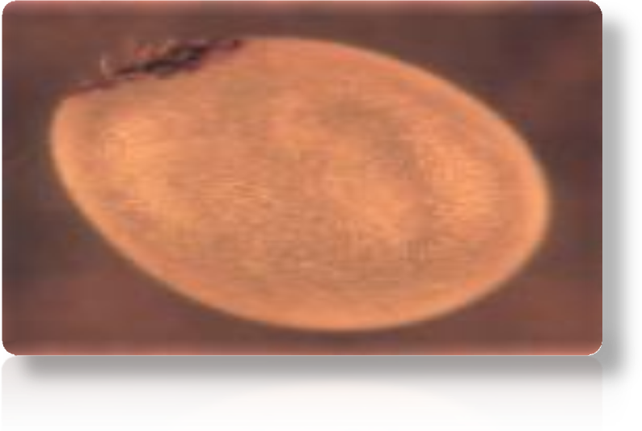

班級:40407
姓名:王梓

蠶寶寶的生態
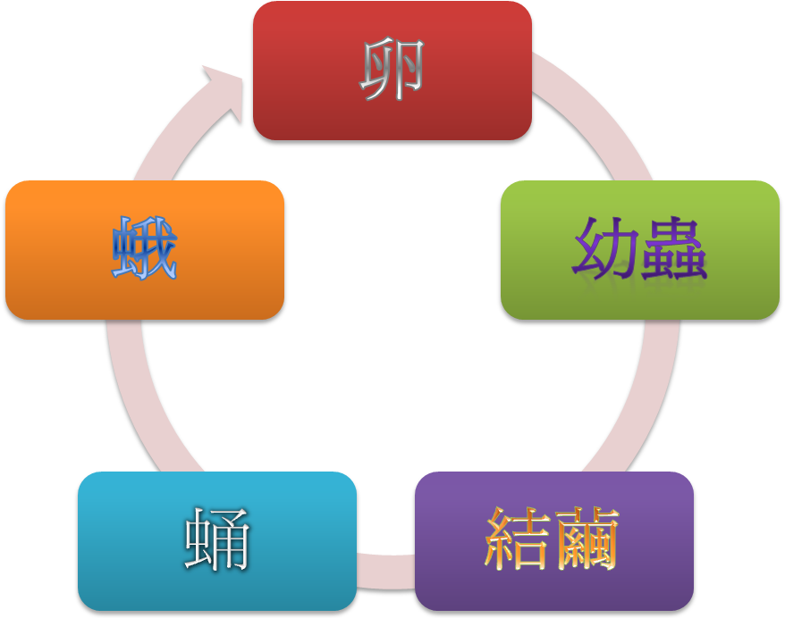

一、蠶卵孵化了(1)
剛生出來的蠶卵是淡黃色的，用放大鏡看起來是扁扁的有點橢圓，用尺量一量長約1.2-1.3毫尺左右，若一直放在常溫下會逐漸變成紫黑色。
二、蠶卵孵化了(2)
剛生出來的蠶卵是黃白色的。放在是溫下蠶卵會變成紫黑色，大約兩個星期左右，即可孵化幼蟲。
- 剛孵化的幼蟲非常小，大約只有３毫尺長，要用放大鏡才看的清楚，頭部和身體都是黑黑的顏色，身體有分節，全身有長毛，叫做蟻蠶。
- 蟻蠶很小，必須吃切碎的桑葉，吃桑葉後身體就變成白色了。
三、蠶的生長
一、蠶的食量很大，從蠶蟻開始，就一天到晚吃的不停，也生長的很快。每隔數天，會停止進食、靜止不動，好像睡覺一樣，然後是蛻皮，這樣的過程會重複四次，也就是蛻皮四次後就會開始吐絲結繭。
二、蠶頭部的顏色開始變深，表示即將蛻皮。蛻皮後的蠶，皮膚看起來比較又嫩，身體也比較大。
四、蠶的吐絲和結繭
- 蛻皮過後,蠶變的不愛吃桑葉，身體也會變短了一些，同時,體色會變黃、呈現透明狀、皮膚緊繃，可能是要開始吐絲結繭了，這時要為牠們準備隔間，以便結繭。
- 蠶喜歡在角落吐絲結繭。
- 發現蠶即將吐絲，最好在飼養箱裡用紙板格成許多方格，讓蠶能在格子裡吐絲。
- 會先在角落固定自己的位子，然後再將自己包起來。
- 繭經過半天後就成型，在過一天，就看不到中間的蠶了。大約兩天整，蠶繭就完成了。
五、蠶繭和蠶蛹
1.蠶繭是橢圓形的。每一個蠶的大小不完全相同，約在三到四的中間；有黃色的，也有白色的。
2. 小心的剪開蠶繭，可以看到五齡蠶脫下來的皮和淺咖色、身體一節 一節的蠶蛹，勇的表面除了可以看到一個一個的氣孔外，也可以隱約 看到翅膀的紋路。
六、蠶的一生
1.蠶結繭後，約十到十五天後，蠶繭的一端變得溼溼的，蛾會從這把繭頂破。
2.這時蛾溼溼的翅膀皺皺；一邊行走、一邊鼓翅，翅膀會向吹氣球一樣
慢慢膨脹並展開，大約一個小時以後翅膀才會變硬。
3. 羽化後的蠶蛾不在吃東西，在翅膀硬了以後就會交尾。
4.每隻雌蛾大約會產300-400粒卵。
5. 蠶羽化成蛾的目的就是為了交尾和產卵。

蠶的身體構造

蠶的身體分為頭、胸、腹三部分，共
十三節構成。頭部有口和六對單眼，
胸部有三對尾端尖突的腳(胸腳)。腹
部有四對圓形肉質的腳(腹腳)及一對
尾腳。腹腳可以幫助蠶在桑葉上四處
爬行。

我們仔細觀察蠶的側面，可以發現蠶的身體兩側有黑色的小點，稱為氣孔，為呼吸的通路。

除沙
蠶寶寶非常愛乾淨，所以要為牠們做好環境整潔的工作，牠們才會長得好。整理蠶座的工作稱為「除沙」，也就是將蠶座內的舊桑葉和蠶糞除去。除沙時先將蠶寶寶移到另一處，然後將蠶座內的殘渣清掉，放進新的桑葉後，再將蠶寶寶放回去。蟻蠶太小可以不用除沙，二齡以後就須除沙了。二齡蠶3至5天一次，三、四齡蠶每天一次，第五齡蠶則一天除兩次，因為牠們吃得多也泄得快。

大食客
蠶是從早吃到晚的大胃王，食量驚人，能不分晝夜的吃。在蠶的成長
過程中，體重會增加到八、九千倍。蠶只吃桑葉嗎？其實蠶寶寶也吃其他的植物，例如拓葉、榆葉、蒿苣葉、生蘭葉等二十多種，只是牠吃桑葉的時間較多，長期遺傳下來，就特別愛吃桑葉了。

認識蠶繭
蠶繭的形狀是橢圓形的，有的繭比較大，有的繭比較小，有的是白色的，
有的是黃色的。
每隻蠶所結的繭都有些
微的差異，上等的繭呈
純白色、繭型端正且繭
質較厚；中等繭帶淡黃
色斑點、繭型不正且略
有捐傷；下等繭色黃不
正、有捐傷、且繭質較
薄。

蠶種不一樣，結的繭也就不一樣，中國
蠶(繭形橢圓)和日本蠶(繭形像花生一
樣，兩端大而中間細)都是吐白絲，而
泰康種是吐黃絲，如果，你的蠶寶寶吐
黃絲，先別擔心牠是否吃壞肚子了，有
可能牠是吐黃絲的泰康種。
蠶繭裡的生活
蠶寶寶在蠶繭裡面練什麼功夫呢？用剪刀將一粒繭從直的方向小心的剪開來，哇！蠶寶寶已經變成蛹了，繭內還有一套外皮，那是蠶兒蛻皮化蛹時，所蛻下來的外衣呢。剛開始，蛹是白色且柔軟的，不久就徐徐變色，最後呈褐色且變硬。

飼養方法
每天餵三次桑葉，稚蠶喜歡吃嫩桑葉，必須給予切碎(每片10cm)，由於切片的桑葉容易變乾，所以必須立即蓋上飼養箱的蓋子，放在陽光直射不到、而且放在保持一定溫度的地方。由於幼蟲很小，要換桑葉時不要連舊葉一起丟掉，壯蠶只要桑葉不要太老就可以了。餵食桑葉時必須配合蠶的生長時期，更換適合的桑葉，通常稚蠶期要餵食嫩葉，壯蠶期則餵食較綠的老桑葉即可。

要注意室內溫度的變化。當高溫乾燥時，給桑的次數和分量要增加，反之，低溫多濕就要減少次數和分量了，如此，才能養出健康的好蠶。除了餵食之外，還要幫蠶寶寶洗澡。牠們的洗澡方式很特別，在蠶寶寶吃飽後，將85%的熟石灰和15%的太白粉混合均勻，放在篩子裡，輕搖篩子將洗澡粉灑在牠們身上，如此不但可幫助牠們清洗乾淨，還可預防疾病。
蠶很容易得到「軟化病」，一旦發現蠶的身體軟綿綿，不吃桑葉時，表示蠶生病了，要趕快移走，以免傳染其他的蠶。

為什麼要蛻皮
蠶寶寶每隔七天就要眠一次，不吃不喝也不動，經過眠之後，就會開始蛻皮，每蛻皮一次的蠶就多了一齡，要蛻四次皮就到了五齡蠶。到了五齡蠶就不吃東西，準備結繭了。為什麼會蛻皮呢？蠶寶寶的外皮是由幾丁質構成的，無法隨著蠶的長大而變大，所以每一眠就會蛻皮換件新衣，經過四眠之後，蠶寶寶就會進入蛹期了。
蛻皮的過程

 | 蠶寶寶開始蛻皮了，頭  部的皮已開向後縮。 |  | 皮已蛻至最後一對  腹足處。
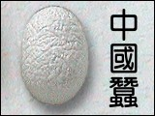
 | 整個頭部的皮已後縮，  我們可以看到葉子上有  蛻皮後掉落的口器。 |  | 蠶寶寶的舊皮已蛻  至尾足的地方。
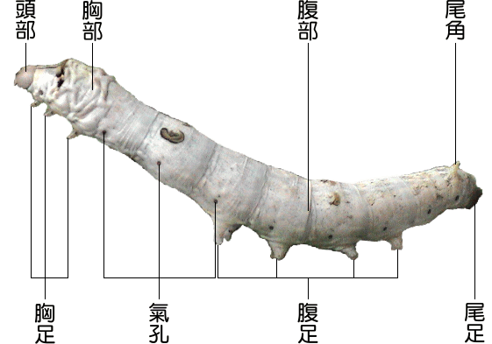

 | 頭部和胸部的皮已全部  蛻下，並縮至腹部處。 |  | 完成蛻皮的蠶寶寶  看看牠又恢復的模  樣，並且長大了一  些。

蠶寶寶吐絲了
當蠶蛻過四次皮，成為五齡蠶後，體色會變黃且呈透明狀、皮膚緊繃，也不愛吃桑葉了，這表示牠開始準備結繭吐絲了，這時可以為牠準備房間讓牠安心的準備吐絲結繭。

神奇的蠶絲
在蠶的體內，有兩條彎彎曲曲的絹絲腺，在口部會合成一條。娟絲腺裡面充滿了絲漿和絲膠，所以蠶可以源源不斷地吐絲結繭，直到完成一個緊緊密密的蠶繭為止，而絹絲腺因為不斷的消耗，會變得愈來愈小了。在顯微鏡下仔細觀察蠶絲，就會發現它是由兩條細絲合併而成。蠶寶寶從絹絲腺分泌出液體，這種液體遇到空氣，就會凝結成為一條閃閃發亮的白色蠶絲，然後慢慢地把自己纏繞在裡面，不吃也不動，這就是蠶的蛹期。

圖片

